Информация о работе отдела ЗАГС за 11 месяцев 2022 года.

В рамках осуществления федеральных полномочий по государственной регистрации актов гражданского состояния за 11 месяцев 2022 года в районе зарегистрировано 986 актов гражданского состояния (956 - в 2021 году), в том числе рождений 247, за аналогичный период прошлого года - 294. Из числа родившихся детей 128(52%) составили мальчики, 119(48%) – девочки. Популярными именами оказались среди мальчиков – Александр, Артемий, Максим, девочек – София, Валерия, Арина. Также родители называют своих детей необычными – Ставр, Леонелла, Данислав, Ида и забытыми, старинными именами – Мирон, Николай, Герман, Вениамин, Евдокия, Агата, Аделаида, Лия, Акулина, Устинья.
В 59 семьях (23%) родились первенцы, второй ребёнок - в 69 семьях (29%), третий – в 81 семьях, четвёртый – в 26 , в 7 семьях –пятый ребёнок, шестой ребёнок- в пяти семьях. В двух семьях родилась «двойня».
В отношении 52 малышей установлено отцовство (2021г. - 59).
Пять детей усыновлены ( 2021 -2).

За отчётный период текущего года отделом зарегистрировано 328 актов о смерти (2021 год-370). Из общего числа умерших мужчины составили - 180(55%), женщины - 148(45%). 117 мужчин умерли в трудоспособном возрасте, женщин в возрасте от 18 до 63 лет - 40. Смерть 116 женщин зарегистрирована в возрасте свыше 64 лет и старше.. Отношение числа родившихся к числу умерших составило 75% ( 79,5% - в 2021 году).
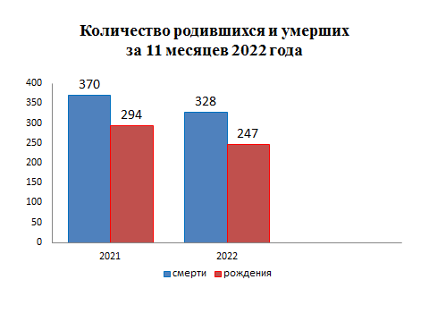
За 11 месяцев 2021 года зарегистрирован 191 акт о заключении брака, в прошлом году - 125.
В отчётном периоде составлено 150 актов о расторжении брака
(2021г.- 93). Процент разводимости к заключённым бракам составил 78,5% ( 2021г. – 74%).
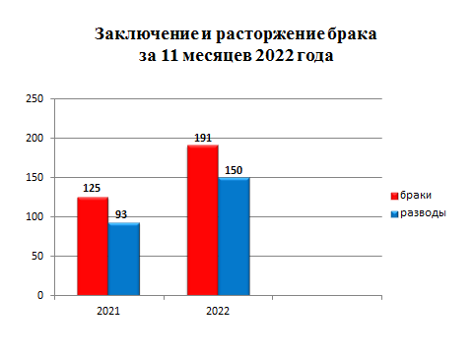
Отделом исполнено 1088 социально-правовых запросов, принято от граждан 54 заявления о внесении исправлений, 13 – о перемене ФИО, выдано 321 повторное свидетельство и 777 справок о регистрации актов гражданского состояния.

Начальник отдела ЗАГС Л.В.Коровина

